EXAMEN PARCIAL DE DISEÑO DE REDES – LICRED
Estudiante:
Fecha:
PARTE A.- PREGUNTAS DE OPCIÓN MÚLTIPLE
- Seleccione la opción que no representa un beneficio de usar un diseño Jerárquico en el diseño de redes
- Facilita la modularidad
- Se puede agregar o quitar secciones de red sin afectar al diseño
- Flexibilidad
- Permite la adaptabilidad tecnológica
- Escalabilidad
- Ninguna de las anteriores
- Cuales componentes son incluidos en la documentación del diseño
- Esquema de direccionamiento IP
- Plan de implementación
- Lista de dispositivos de capa 2
- Requerimientos de diseño
- Seleccionando protocolos de enrutamiento
- Lista de dispositivos de capa 1
- La red de un campus está experimentando un problema de rendimiento. Cada edificio contiene 400 a 600 dispositivos, todos en una subred IP. Los edificios están conectados en una configuración hub-and-spoke usando gigabit Ethernet con fibra multimodo hacia el edificio 1. Todos los servidores están localizados en el edificio 1 . Que puedes tu recomendar para mejorar el rendimiento?
- Conectar todos los edificios en una topología anillo.
- Implementar multiples VLANs en cada edificio
- Mover los servidores a los otros edificios
- Usa fibra óptica monomodo para hacer el enlace de gigabit Ethernet más rápido.
- Cuál de las siguientes opciones no representa una característica de un servicio altamente disponible
- Rápida convergencia
- Enlaces redundantes
- Balanceo de carga
- Implementación de túneles
- Efectividad de costos para el acceso de usuarios remotos
- Ninguna de las anteriores
- Cuál de los siguientes bloques representan a la capa de acceso, distribución, nucleo, Enterprise Edge, Enterprise Edge distribution, campus data center?
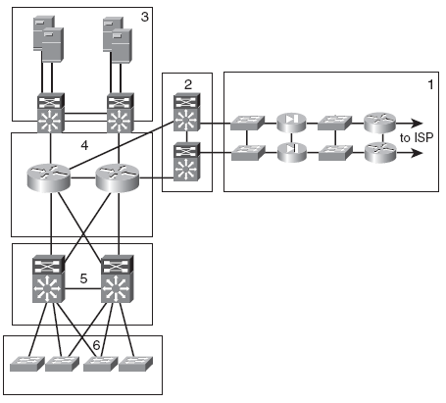

PARTE B.- CASO DE ESTUDIO: PETRÓLEOS Y GAS S.A.

El Sr. Gómez es el Gerente de IT de la empresa “Petróleos y Gas S.A.”. Él está a cargo de la infraestructura de la red, incluyendo routers y switches. A cargo de él tiene personal que puede instalar y configurar routers y switches Cisco. Otro grupo administra los servidores. La compañía tiene actualmente servidores UNIX con Solaris 10.
Petróleos y Gas S.A. es una compañía petroquímica mediana con base en Lago Agrio. Tiene además operaciones en el Golfo de Guayaquil y en Bahía de Caráquez. La red incluye más de 30 ruteadores. El Sr. Gómez le ha entregado a usted un diagrama (ver figura), el cual describe la topología de la red. La conexión a Internet es a través de una línea dedicada T1 desde el ruteador principal de Guayaquil (no dibujada en el gráfico). A pesar de que en promedio la utilización es del 50%, algunos segmentos WAN están experimentando picos de utilización del 80%. Todos los segmentos de LAN están por encima del 70% de utilización y los usuarios se quejan por demoras en los tiempos de respuesta.
Los servidores UNIX ejecutan aplicaciones de negocios SAP R3 y se utilizan servidores Windows 2003 Server para las suites de productividad de oficina. Se encapsula NETBIOS sobre TCP/IP a través de la red. Los servidores W2003 están ubicados en la LAN de Guayaquil. Existen además oficinas remotas en las áreas de Guayaquil y Lago Agrio con una sola estación de trabajo Windows XP que accede tanto al sistema SAP como a los servidores Windows 2003.
El Sr. Gómez desea una solución para reducir el tráfico NETBIOS/TCP-IP y SAP en la WAN. Además le gustaría contar con una solución de administración de red para administrar mejor las configuraciones de los ruteadores.
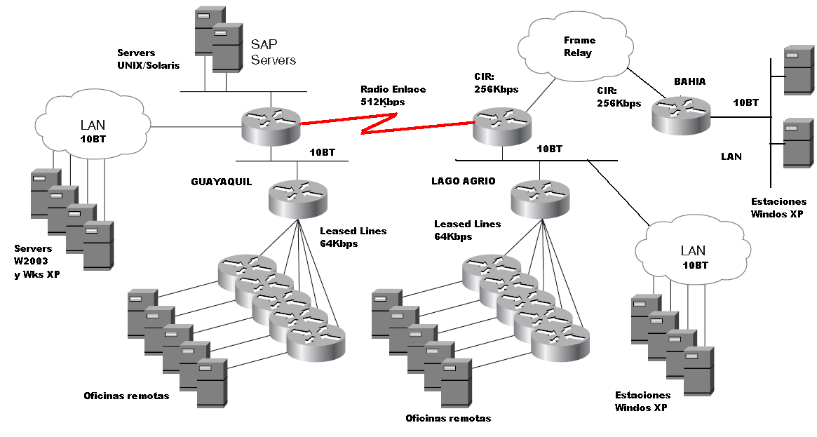
Responda las siguientes preguntas:
- ¿Qué posibles soluciones pueden usarse para reducir el tráfico sobre la WAN?
- Si las ubicaciones remotas necesitan ver solamente cuatro servidores de archivos corporativos, ¿qué tipo de filtrado se puede usar?
- ¿Existen protocolos que no pueden enrutarse en esta red?
- ¿Cómo se puede solucionar el problema de utilización de la LAN? ¿Qué tipo de switches podría usted usar?
- Existe alguna característica del Cisco IOS que permita priorizar el tráfico de SAP en los enlaces WAN?
- ¿Cómo cambiaría el diseño de la red para incluir un segmento de administración y monitoreo? ¿Cómo evitaría que el tráfico administrativo afecte el ancho de banda disponible?
- Rediseñe la red de Petróleos y Gas S.A. para incluir todas las mejoras propuestas. Asuma que cuenta con el presupuesto adecuado. Indique los modelos de equipos Cisco sugeridos en cada capa y explique su diseño.

